NEDELJNI IZVEŠTAJ, 21 - 25. novembar 2011.

U periodu od 21. do 25. novembra na Beogradskoj berzi ostvaren je promet od 225,7 miliona dinara (2,2 miliona evra), što je za 41% niže u odnosu na prethodnu sedmicu. Sličan odnos u poređenju sa prethodnim periodom zabeležen je i u pogledu broja zaključenih transakcija na Berzi, s obzirom da je ovonedeljnih 7,95 hiljada transakcija za 42,3% niže u odnosu na broj transakcija prethodne sedmice. Trend pada vrednosti indeksnih pokazatelja Berze nastavljen je i u posmatranom periodu, tako da je indeks BELEX15 petak završio na nivou od 505,18 indeksnih poena, što je za -4,92% niže u odnosu na prethodni petak, dok je indeks BELEXline pao ispod psihološke granice od 1.000 poena i zabeležio poslednju nedeljnu vrednost na nivou od 993,82 što u odnosu na prethodnu sedmicu predstavlja pad od -3,75%. Oba indeksa Berze svakodnevno su beležila pad vrednosti u periodu od ponedeljka do petka, a poslednje nedeljne vrednosti ovih pokazatelja istovremeno su i njihove najniže vrednosti zabeležene u prethodnih godinu dana (52 nedelje).
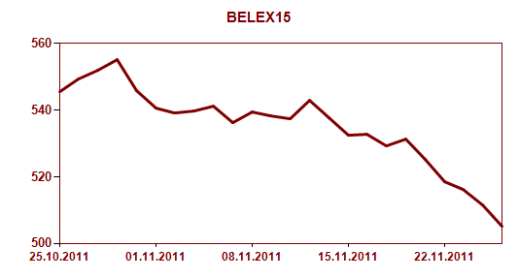
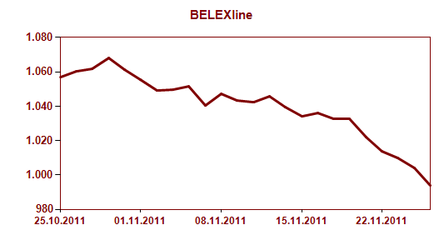

Od ukupnog broja istrgovanih emisija akcija u prethodnoj nedelji samo 18 zabeležilo je rast cene na nedeljnom nivou, dok je cena 40 emisija akcija bila niža u odnosu na prethodni petak, a njih 39 zabeležilo je poslednju nedeljnu cenu na istom nivou kao i prethodne nedelje. Među akcijama koje se nalaze u metodu kontinuiranog trgovanja najveći rast cene, u iznosu od +3,77% zabeležen je za akcije beogradskog Progresa, dok najveću negativnu korekciju beleže akcije Agrobanke iz Beograda, čija je cena na tržištu Berze u petak bila za -11,99% niža u odnosu na prethodnu sedmicu. Među listiranim akcijama jedine akcije koje su zabeležile rast cene na nedeljnom nivou bile su akcije beogradskog Energoprojekt holdinga, čija je cena u odnosu na prošli petak porasla za +1,19%, dok preostalih sedam listiranih akcija beleži pad cene u posmatranom periodu, i to u rasponu od -1,4%, koliko je snižena cena Aerodrom Nikola Tesla a.d. Beograd, do -5,98%, koliko je iznosilo »pojeftinjenje« akcija bečejskog Soja proteina. Najtrgovanije akcije u prethodnoj sedmici na Beogradskoj berzi bile su obične akcije sa pravom glasa AIK banke iz Niša, kojima je trgovano u iznosu od 72,9 miliona dinara, dok sve druge emisije akcija beleže pojedinačnu vrednost prometa manju od 20 miliona dinara. Najtrgovanije akcije listirane akcije bile su akcije Naftne industrije Srbije, kojima je prethodne sedmice trgovano u iznosu od 14,5 miliona dinara.

U trgovanju obveznicama Republike Srbije ostvarena je vrednost prometa od 19,9 miliona dinara (192,8 hiljada evra), što čini 8,9% ukupnog nedeljnog prometa na Berzi, a najtrgovanija među ovim hartijama bila je serija A2014, kojom je trgovano u iznosu od 51,4 hiljada evra, dok se na drugom mestu nalazi serija A2013, sa vrednošču prometa od 46 hiljada evra. Istovremeno, obveznice serije A2013 jedine su koje su na tržištu Beogradske berze u protekloj nedelji zabeležile rast cene, u iznosu od +0,21% nominalne vrednosti. Najveći pad cene na nedeljnom nivou zabeležen je za seriju A2015, u iznosu od -2,12%, a ova serija istovremeno je imala i najmanji nedeljni promet, od 28,9 hiljada evra. Stopa prinosa na godišnjem nivou na obveznice RS se u petak kretala u rasponu od 5,65% za seriju A2013 do 6,22% za seriju koja na naplatu dospeva krajem maja 2015 godine - A2015.

